**Θεατρική ομάδα ΓΠΑ “Το Τσίρκο”**

**Η ΦΑΡΜΑ ΤΩΝ ΖΩΩΝ**

[*Τζορτζ Όργουελ*](https://el.wikipedia.org/wiki/%CE%A4%CE%B6%CE%BF%CF%81%CF%84%CE%B6_%CE%8C%CF%81%CE%B3%CE%BF%CF%85%CE%B5%CE%BB) *(Διασκευή)*

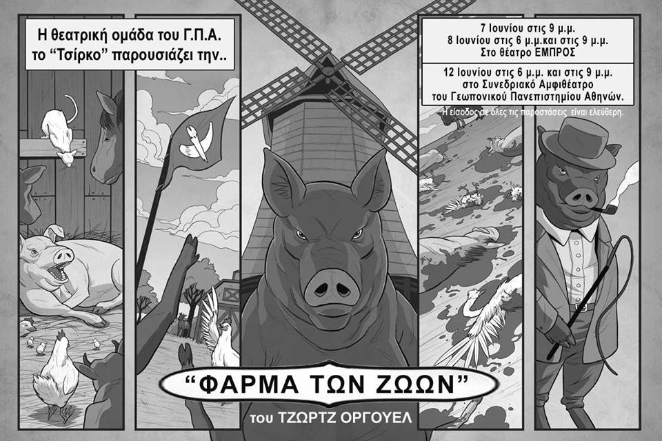

***ΠΑΡΑΣΤΑΣΕΙΣ:***

***Θέατρο ΕΜΠΡΟΣ (Ρήγα Παλαμήδου 2, Ψυρρή): Τρίτη 7 Ιουνίου 9.00μμ, Τετάρτη 8 Ιουνίου 6.00 μμ & 9.00 μμ (διπλή παράσταση)***

***Συνεδριακό Αμφιθέατρο ΓΠΑ: Κυριακή 12 Ιουνίου 6.00 μμ & 9.00 μμ (διπλή παράσταση)***



***Η Φάρμα των Ζώων*** *(Animal Farm) είναι ο τίτλος του προτελευταίου* [*μυθιστορήματος*](https://el.wikipedia.org/wiki/%CE%9C%CF%85%CE%B8%CE%B9%CF%83%CF%84%CF%8C%CF%81%CE%B7%CE%BC%CE%B1) *του* [*Τζορτζ Όργουελ*](https://el.wikipedia.org/wiki/%CE%A4%CE%B6%CE%BF%CF%81%CF%84%CE%B6_%CE%8C%CF%81%CE%B3%CE%BF%CF%85%CE%B5%CE%BB)*. Εκδόθηκε το 1945 και αναφέρεται με* [*αλληγορικό*](https://el.wikipedia.org/wiki/%CE%91%CE%BB%CE%BB%CE%B7%CE%B3%CE%BF%CF%81%CE%AF%CE%B1) *τρόπο σε μία* [*ουτοπική*](https://el.wikipedia.org/wiki/%CE%94%CF%85%CF%83%CF%84%CE%BF%CF%80%CE%AF%CE%B1) *ιστορία κατά την οποία τα* [*ζώα*](https://el.wikipedia.org/wiki/%CE%96%CF%8E%CE%BF) *μιας* [*φάρμας*](https://el.wikipedia.org/w/index.php?title=%CE%A6%CE%AC%CF%81%CE%BC%CE%B1&action=edit&redlink=1) *μη ανεχόμενα την σκληρή αντιμετώπιση του ανθρώπου-αφέντη Tζόουνς* [*επαναστατούν*](https://el.wikipedia.org/wiki/%CE%95%CF%80%CE%B1%CE%BD%CE%AC%CF%83%CF%84%CE%B1%CF%83%CE%B7) *και τη διοίκηση αναλαμβάνουν τα γουρούνια, που φαίνονται ικανότερα από τα άλλα ζώα. Η νέα εξουσία όμως δεν αργεί ν' αποδειχτεί το ίδιο κακή ή και ακόμα χειρότερη από την προηγούμενη. Κυρίως γιατί εξαφανίζει τις δυνατότητες για αντίδραση. Η αλληγορία του Τζωρτζ Όργουελ έχει πρωταγωνιστές της τα ζώα, όπως αυτές του Αισώπου. "Η φάρμα των ζώων", που έκανε τον συγγραφέα της παγκόσμια γνωστό, είναι σάτιρα των ολοκληρωτικών καθεστώτων και κυρίως κριτική του σταλινικού φαινομένου. Είναι η καυστική απεικόνιση της νέας και ελπιδοφόρας ηγεσίας που, μόλις έρθει στην εξουσία, γίνεται ό,τι και όλες οι προηγούμενες.*

*“Τα ζώα απ’ έξω κοιτούσαν πότε τα γουρούνια και πότε τους ανθρώπους, πότε τους ανθρώπους και πότε τα γουρούνια, ύστερα πάλι τα γουρούνια και πάλι τους ανθρώπους, αλλά ήταν αδύνατον να διακρίνουν ποιος ήταν ποιος.”*

*Τζωρτζ Όργουελ, Η φάρμα των ζώων*

Η θεατρική ομάδα του ΓΠΑ «το Τσίρκο» φέτος κάνει την δεύτερη της παράσταση . Μετά το «οι Κυνικοί στον Κάτω Κόσμο» - μια διασκευή στους νεκρικούς διαλόγους του Λουκιανού – φέτος αναλαμβάνει ένα δύσκολο εγχείρημα. «Η Φάρμα των Ζώων» είναι ζοφερή και η ειρωνεία της είναι τόση που φτάνει στο μειδίαμα και όχι στο εύκολο γέλιο. Οι χαρακτήρες είναι σχεδόν αρχετυπικοί και ξεκινούν από το ζωικό για να μιλήσουν για τα ανθρώπινα. Αυτά που πραγματεύεται είναι τόσο αληθινά και σκάβουν βαθιά μέσα μας, ξεκινούν από την εξουσία και την κατάχρησή της μέχρι τις διαπροσωπικές μας σχέσεις.

Η σκηνοθεσία επέλεξε να μην παίζουν οι ηθοποιοί σαν να είναι ζώα. Να κρατήσουν τη ραχοκοκαλιά πιθανόν του ζώου αλλά με δυσκολία να θυμίζει κάποιος ηθοποιός το γουρούνι, την κότα ή την αγελάδα. Έτσι γλυτώνουμε από την ευκολία στο να προσδώσουμε δικαιολογία στην αφέλεια των ζώων και να δικαιολογήσουμε μέσω αυτής τα τεκταινόμενα επί σκηνής. Ίσως να πλησιάζουμε περισσότερο με αυτόν τον τρόπο την απαράδεκτη ανθρώπινη αφέλεια αλλά και στην ατομική ευθύνη του καθενός για τα επιτρέποντα από εμάς των απολυταρχικών μας κοινωνιών. Η σκηνή είναι γεμάτη με καρέκλες και αυτές θα φτιάξουν όλο το σκηνικό χώρο. Η καρέκλα ούτως ή άλλως είναι ένα σύμβολο της εξουσίας, ή του κοινωνικού στάτους αλλά και δημιούργημα και κόπος της πνευματικής ανθρώπινης εξέλιξης. Αυτά που εν ολίγοις πραγματεύεται σε δεύτερο επίπεδο και ο Όργουελ στη «Φάρμα των ζώων». Οι καρέκλες θα γίνουν στάβλος, δικαστήριο, βουλευτήριο, ανεμόμυλος αλλά και εργαλείο δουλειάς και οργώματος. Το σκηνικό θα συμπληρώσουν τα πολλά ρούχα πεταμένα στον περιβάλλοντα χώρο δίνοντας έτσι τη διάσταση μιας κοινωνίας σε σήψη, αλλά και δημιουργώντας την εικόνα ενός χώρου εγκαταλελειμμένου από κάποια καταστροφή (πόλεμος, προσφυγιά κ.α).

Νομίζουμε πως έτσι ,ένα έργο γραμμένο 70 χρόνια πριν θα πάρει μια ανανεωμένη καινούρια ματιά και θα δώσει τροφή για νέες σκέψεις. Οι δικτάτορες κερδίζουν καθημερινά νίκες , η παράνοια του ανθρώπινου αλληλοφαγώματος είναι πανταχού παρούσα , η Συρία είναι το πιο πρόσφατο παράδειγμα . Το υγιές πνεύμα δεν μπορεί να αντέξει όμως αυτήν την έκφανση του ανθρώπινου ασυνειδήτου. Οι απανταχού τύραννοι απομονώνονται και οι νίκες τους είναι μόνο προσωρινές. Πόσο επίκαιρος ο ποιητής που λέει : «Κάποτε κι εσύ θα φτάσεις, ποιος ο νικητής, αλλά βασιλιάς μιας χώρας ακατοίκητης». Η τυραννία απομονώνεται αργά ή γρήγορα. Αυτό που θα πρέπει να επιβιώσει είναι η ανθρώπινη αλληλεγγύη και η συνείδηση του ανθρώπινου πνεύματος προς όφελος όλης της ανθρωπότητας . Αν και ο Όργουελ κλείνει ζοφερά το έργο του , παρ όλα αυτά ο λόγος θεωρώ είναι αφυπνιστικός και όχι πεσιμιστικός*. Δημήτρης Μικιός*